 | Министерство науки и высшего образования Российской Федерации  Федеральное государственное автономное образовательное учреждение  высшего образования  «Московский государственный технический университет  имени Н.Э. Баумана  (национальный исследовательский университет)»  (МГТУ им. Н.Э. Баумана)

ФАКУЛЬТЕТ | ИНФОРМАТИКА И СИСТЕМЫ УПРАВЛЕНИЯ
КАФЕДРА | СИСТЕМЫ ОБРАБОТКИ ИНФОРМАЦИИ И УПРАВЛЕНИЯ

ОТЧЕТ
Домашнему заданию №2

НА ТЕМУ:
«Разработка консольного приложения с
применением ООП»

Студент | ИУ5-21Б |  |  |  | С.Г. Ерицян
 | (группа) |  | (подпись, дата) |  | (И.О. Фамилия)
Руководитель
 |  |  |  |  | Ю.Е. Гапанюк
 |  |  | (подпись, дата) |  | (И.О. Фамилия)

2026 г.

Цель работы: разработать консольное приложение на языке C# с применением объектно-ориентированного программирования для управления данными музыкальных альбомов и песен с хранением в базе данных SQLite и формированием отчетов с использованием паттерна Fluent Interface.

Назначение программы: программа предназначена для ведения каталога музыкальных альбомов и песен. Позволяет добавлять, редактировать и удалять песни, просматривать альбомы и песни, формировать отчеты (список песен по альбомам, количество песен в альбомах, средняя длительность песен по альбомам) и фильтровать песни по выбранному альбому. Данные хранятся в базе данных SQLite и загружаются из CSV-файлов.

Вариант №7: Музыкальные альбомы (справочник) и Песни (основная таблица). Числовое поле — duration_sec (длительность трека в секундах).

Структура программы
1. Класс Album — модель для музыкального альбома (справочная таблица, сторона «один»). Содержит свойства Id и Name, два конструктора и переопределенный метод ToString().
2. Класс Song — модель для песни (основная таблица, сторона «много»). Содержит свойства Id, AlbumId (внешний ключ), Name и DurationSec с валидацией в set-аксессоре (генерация исключения при отрицательном значении). Также имеет два конструктора и ToString().
3. Класс DatabaseManager — инкапсулирует взаимодействие с SQLite. Создает таблицы, импортирует данные из CSV-файлов, выполняет CRUD-операции для песен (добавление, редактирование, удаление), получает список всех записей, выполняет произвольные SQL-запросы для отчетов и реализует фильтрацию песен по альбому.
4. Класс ReportBuilder — реализует паттерн Fluent Interface для построения отчетов. Позволяет настраивать SQL-запрос, заголовок, колонки и их ширину, нумерацию строк, итоговую строку, а затем выводить результат в консоль или сохранять в файл.
5. Основная программа (Program.cs) — реализует консольное меню с бесконечным циклом до выбора пункта «Выход», вызывает методы классов для обработки пользовательского ввода.
6. CSV-файлы — albums.csv (5 записей) и songs.csv (13 записей) с тестовыми данными.

Описание работы программы
Инициализация: при запуске программа настраивает кодировку консоли для корректного отображения кириллицы. Создается объект DatabaseManager с указанием пути к файлу базы данных music_library.db. Вызывается метод InitializeDatabase, который создает таблицы album и song, если они не существуют, и при первом запуске импортирует данные из CSV-файлов, выводя подтверждающие сообщения.

Главное меню: после инициализации пользователю отображается главное меню с восемью пунктами:
1. Показать все альбомы — выводит список всех альбомов из базы данных с их идентификаторами и названиями.
2. Показать все песни — выводит список всех песен с информацией об альбоме и длительности.
3. Добавить песню — запрашивает ID альбома (с предварительным выводом списка альбомов), название песни и длительность в секундах. Выполняется валидация ввода: проверка на числовые значения, непустую строку названия, неотрицательную длительность. При успешном вводе песня добавляется в базу данных.
4. Редактировать песню — запрашивает ID песни, выводит текущие значения полей. Пользователь может ввести новые значения или нажать Enter, чтобы оставить поле без изменений. Обновленные данные записываются в базу данных.
5. Удалить песню — запрашивает ID песни и удаляет соответствующую запись из базы данных.
6. Отчёты — открывает подменю с тремя пунктами, соответствующими обязательным отчетам.
7. Фильтр по альбому — выводит список альбомов, запрашивает ID альбома и показывает все песни, принадлежащие выбранному альбому.
8. Выход — завершает работу программы.

Все операции с пользовательским вводом защищены проверками (int.TryParse для числовых значений, проверки на пустые строки) и обернуты в блоки try/catch для обработки исключений (например, при некорректных значениях длительности).

Использованные технологии и паттерны
SQLite — легковесная встраиваемая база данных, не требующая установки сервера. Взаимодействие через пакет Microsoft.Data.Sqlite.
CSV-файлы — текстовый формат для хранения табличных данных. Разделитель — точка с запятой (;).
Fluent Interface — паттерн проектирования, реализованный в классе ReportBuilder. Промежуточные методы возвращают текущий объект (this), что позволяет выстраивать вызовы в цепочку и делает код наглядным.
Инкапсуляция — класс DatabaseManager скрывает детали работы с базой данных, предоставляя удобные методы для операций с данными.
Валидация данных — свойство DurationSec в классе Song проверяет значение на неотрицательность и генерирует исключение при нарушении.

Результаты выполнения программы
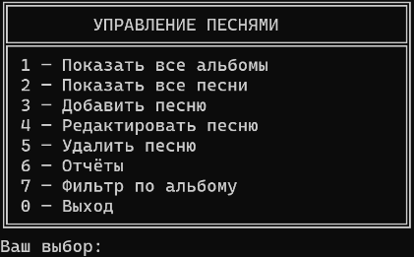
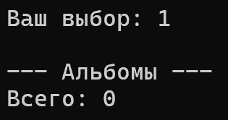
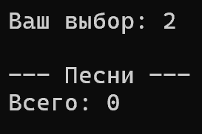
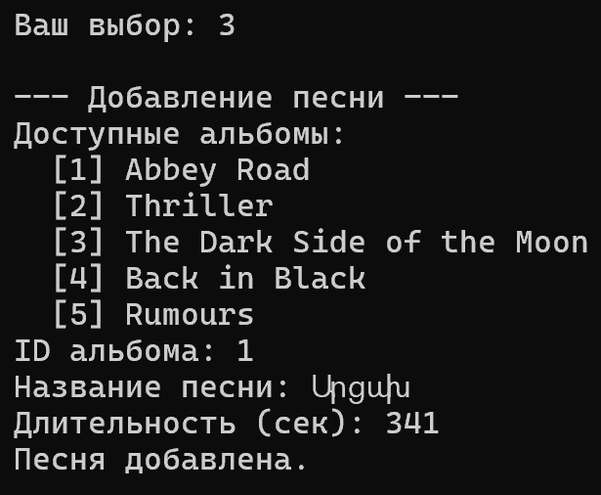
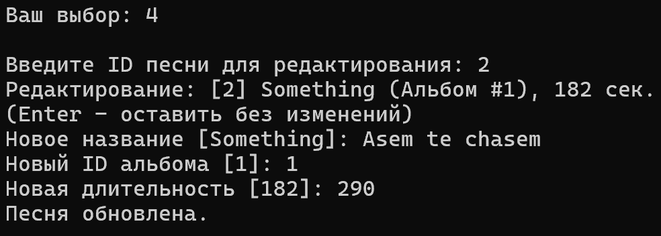
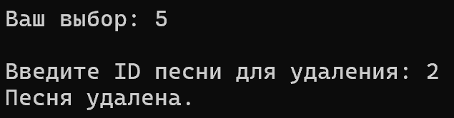
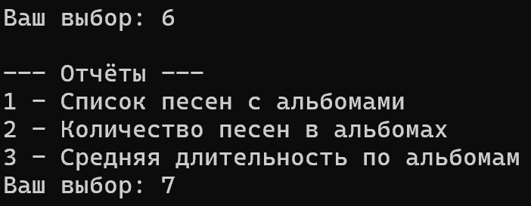
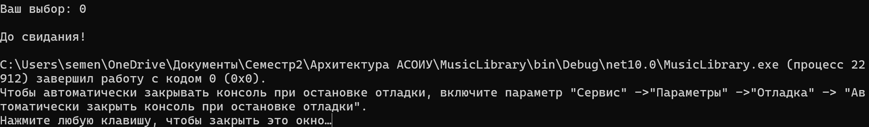
Рисунок 1. Результат работы программы

Вывод
В результате выполнения домашнего задания разработано полноценное консольное приложение на языке C# для управления каталогом музыкальных альбомов и песен. Программа демонстрирует применение основных принципов объектно-ориентированного программирования: инкапсуляция (классы моделей и DatabaseManager), использование свойств с валидацией, паттерн Fluent Interface в классе ReportBuilder, работа с базой данных SQLite через пакет Microsoft.Data.Sqlite.

Реализован полный цикл CRUD-операций для песен с интерактивным пользовательским меню и обработкой ошибок ввода. Три обязательных отчета формируются с помощью класса ReportBuilder, который позволяет гибко настраивать SQL-запрос, заголовки, ширину колонок, нумерацию строк и итоговые строки. Дополнительно реализована функция фильтрации песен по выбранному альбому. Программа устойчива к некорректному вводу пользователя и корректно обрабатывает граничные случаи, такие как пустые строки или отрицательные значения длительности.

